20以内竖式加减

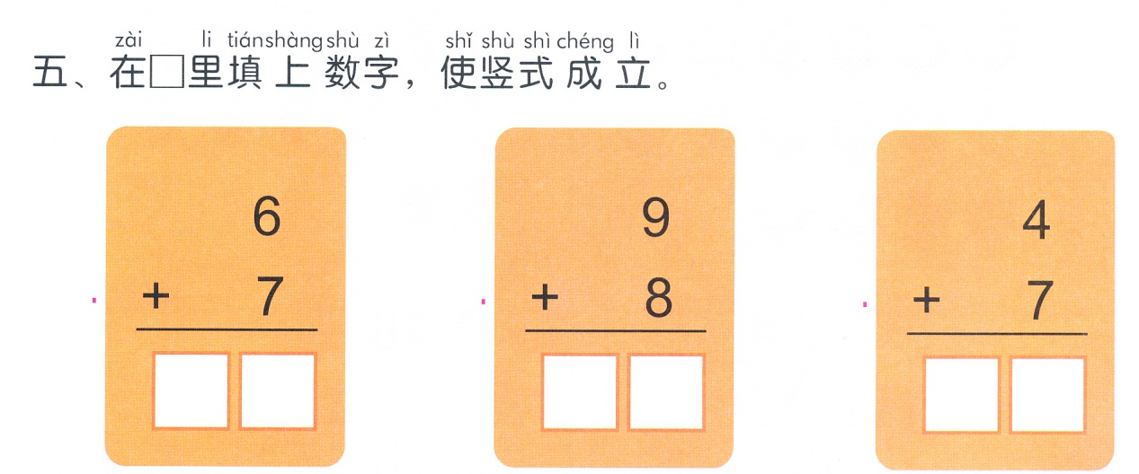
一、

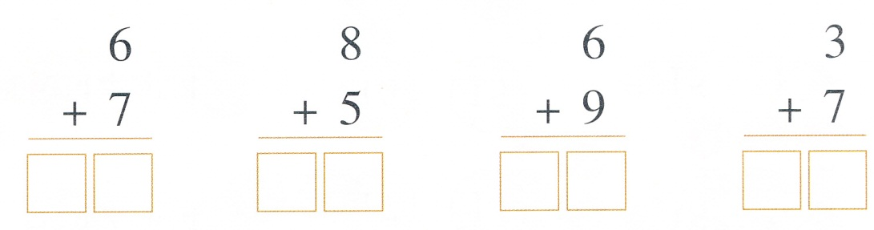

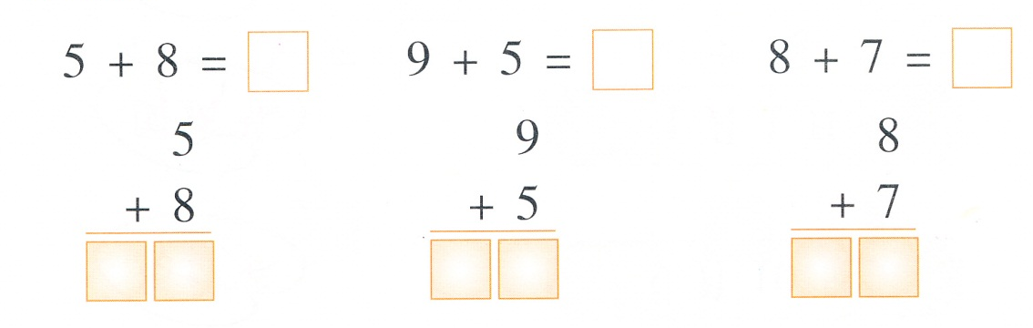
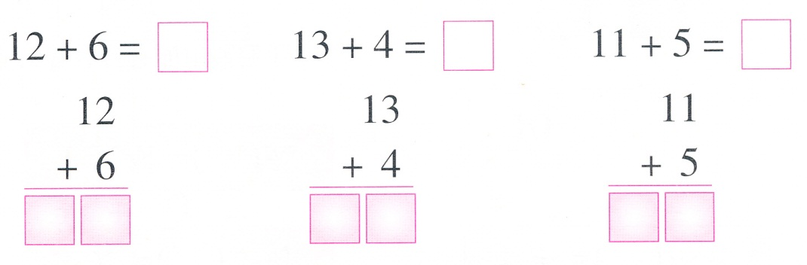
二、竖式计算

20以内竖式加减答案
一．13 17 11 13 13 15 10
二．18 17 16 13 14 15

